b1 Ơ Staup
B2 Tạo Forder Validator
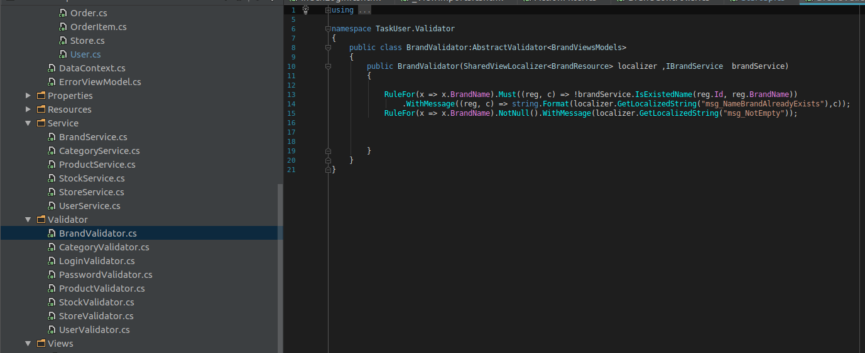
B3 View
